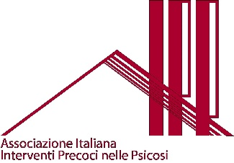


Esperienze e progetti in materia di esordi e HR nei DSM di Puglia
BARI 5 NOVEMBRE 2015
Sala Convegni BancApulia

SCHEDA DI ADESIONE

COGNOME…………..…………………….…………..NOME…………………………………….
LUOGO DI NASCITA……………………………..…..DATA…………….………….……………
CODICE FISCALE…………………………………………..….…………………………………..
INDIRIZZO(privato)……………………………………………….………………………………………….………………………………………………………………………………………………..
CAP…………………...….CITTA’………….……………..…..…..………………………………..ENTE………..………………………….…………….….…..………………………………..……..
U.O./DIVISIONE……………………………………………………….….…..…………………….
INCARICO ATTUALE……………………………………………………………………………….
INDIRIZZO(Ente)……………………………………………………………………………………
CAP……………………….CITTA’…………………..………………………………………………
TELEFONO…………….…………….....…………………FAX…….………….......……………..
CELL.……………………………………EMAIL…............………..………….……..………….....

 Autorizzo il trattamento dei miei dati personali ai sensi del D.Lgs 196/2003 (Codice in materia di protezione dei dati personali) per finalità funzionali alla gestione ed alla applicazione ECM di questo Evento.

Data _____________________________________

Firma _____________________________________

Inviare a Segreteria Organizzativa MDM Congress: info@mdmcongress.it

